Symfonie podzimních chutí se sýrem Philadelphia

Podzim je nádherné roční období, které je spjato především se sklizní různých plodin a přípravou na nadcházející zimu. Během těchto dnů, kdy se zalesněné kopce barví do odstínu žluté, oranžové i červené barvy, vyrážejí nadšení houbaři do lesů a jen výjimečně se vrací s prázdnou. Zahrádkáři sklízí plody své práce
a připravují pokrmy, na které se těší celý rok. Sýr Philadelphia, který je znám svou všestranností ve studené i teplé kuchyni a především jemnou krémovou delikátní chutí, tak dokáže každý chod doladit k dokonalosti.

Vůně podzimu jsou spjaty nejen s houbařskou sezónou, ale poslední roky se stále oblíbenější dýní, která dokáže udělat víc, než jen parádu. Dýně patří již tradiční podzimní lahůdce a pro svou neutrální chuť se stala univerzální přísadou v teplé
i studené kuchyni, stejně, jako smetanový termizovaný sýr Philadelphia.

„Krémový přírodní sýr Philadelphia se již dlouhá léta vyznačuje vysokou kvalitou a jemnou chutí, která si získává stále více fanoušků i v naší zemi“, říká Martin Kincl, marketingový ředitel značky Philadelphia pro Českou republiku. „Řadu let přináší svým příznivcům nápadité originální recepty a v letošní roce jsme na český trh uvedli i nové svěží příchutě, Philadelphii s pažitkou a Philadelphii s lososem a koprem,“ dodává Martin Kincl.

Vyzkoušejte sezónní recepty s Philadelphií se sladkou tečkou na závěr.

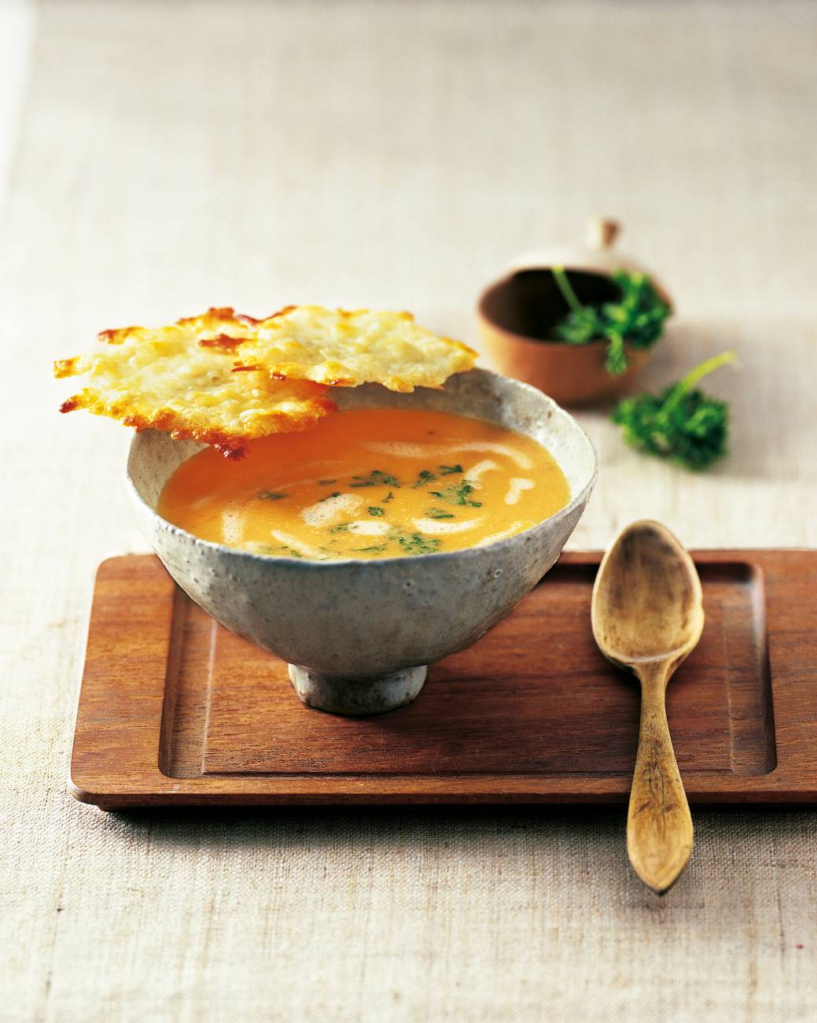
Dýňová polévka s Philadelphií a parmazánovými lupínky

Přísady:
1 kg dýně Hokkaido
1 cibule
1 lžička másla
1 litr zeleninového vývaru
75 g parmazánu
175 g Philadelphia Original
1 bageta

Postup přípravy:

Dýni zbavte semínek, oloupejte a pokrájejte na kousky. Cibuli nakrájejte najemno a na másle pozvolna orestujte.

K cibuli přidejte dýni, zeleninový vývar a vařte asi 20 minut až do úplného změknutí. Po uvaření můžete polévku rozmixovat dohladka ručním mixérem.

Nahrubo nastrouhaný parmazán navršte do nepřilnavé pánve na malé hromádky a smažte bez oleje přibližně 5 minut dozlatova. Nechte vychladnout a pak vyjměte hotové lupínky z pánve.

Do polévky přimíchejte Philadelphii a za stálého míchání ji pozvolna rozpusťte, ale již nevařte. Dochuťte solí a pepřem. Podávejte s parmazánovými lupínky a bagetou.

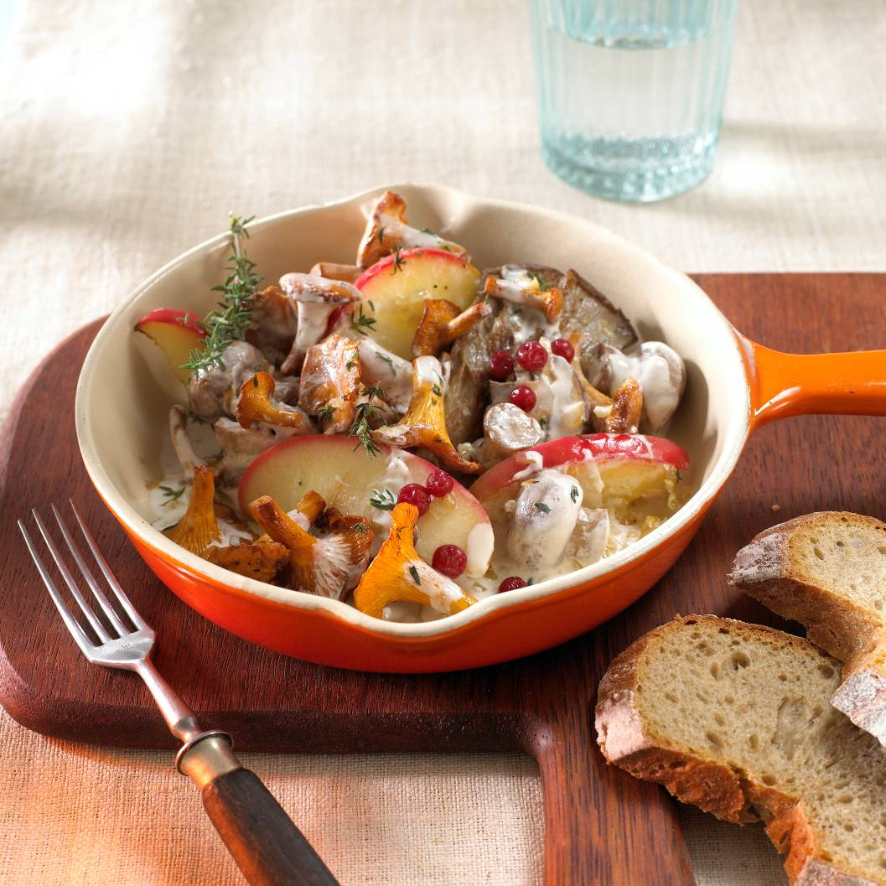
Pikantní houbová pánev s Philadelphií

Přísady:
250g žampionů
250 g lišek
250 g hlívy ústřičné
2 lžíce oleje
1 cibule pokrájená na kostičky
2 malá jablka
menší svazek tymiánu
3 polévkové lžíce Philadelphie bylinkové
2 lžíce brusinek
8 plátků tmavého chleba

Postup přípravy:

Žampiony, lišky i hlívy očistěte a v závislosti na velikosti nakrájejte, nebo zanechte v celku.

Rozehřejte na pánvi olej a osmažte cibuli a vyjměte. Jablka očistěte, odstraňte jádřince
a nakrájejte na tenké plátky. Umytý tymián natrhejte a spolu s jablky lehce osmažte na výpečku z cibule.

Houby dozlatova na oleji osmažte a dochuťte solí a pepřem. Přidejte cibuli, plátky jablek
a tymiánu a znovu prohřejte. Přidejte Philadelphii a na mírném ohni za stálého míchání ji rozpusťte, ale již nevařte. Podávejte s čerstvými brusinkami a tmavým chlebem.

Křupavé cookies s Philadelphií Milkou a makadamskými ořechy

Přísady:
175 g mouky
1,5 lžičky prášku do pečiva
90g másla
60g cukru
špetka soli
175g Philadelphia Milka
50g lehce solených makadamských ořechů
Postup přípravy:
Mouku smíchejte s práškem do pečiva a dobře promíchejte. Máslo, cukr a špetku soli utřete do pěny elektrickým ručním mixérem. Obě směsi smíchejte s Philadelphií Milkou.

Předehřejte troubu na 175°C (horkovzdušná). Oříšky nasekejte nahrubo a vmíchejte do těsta. Pomocí lžičky umístěte na pečící papír malé kopečky a pečte zvolna asi 10 minut.

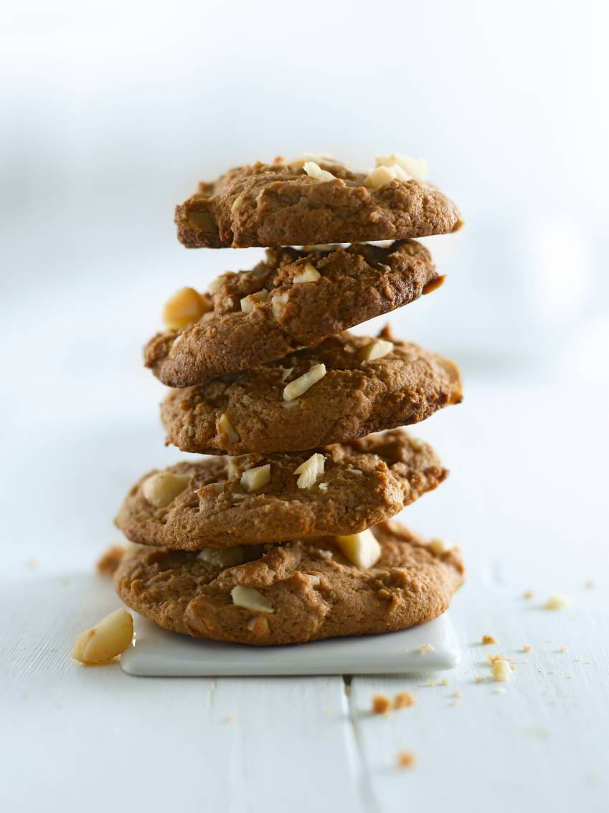

První cream cheese vyrobil už v roce 1872 americký lékař William Lawrence. Osm let poté tento unikátní objev v oblasti gastronomie získává značku Philadelphia a je distribuován ve fóliovém obalu pod jménem firmy Empire Company. Tento podnik koupila v roce 1903 společnost Phenix Cheese Copany of New York, která se v roce 1928 sloučila s firmou Kraft Cheese.
V sedmdesátých letech dvacátého století ve Střední Americe (Venezuela, Mexiko) se začala vyrábět a expandovat na evropský trh. Výrobce sýru Philadelphia, společnost Kraft, nyní prodává sýr Philadelphia do více než 80 zemí světa. V současné době dováží společnost Alimpex food a.s. sýr Philadelphia na český trh. Sýr Philadelphia je jednou z nejslavnějších značek měkkého bílého sýru na světě. www.philly.cz

